Министерство образования Республики Беларусь

Учреждение образования

«Могилевский государственный университет имени А.А.Кулешова»

**Лабораторный практикум по Базам данных, занятие 3**

по дисциплине «Базы данных»

cтудента 1 курса специальности 1-40-01-01

«Программное обеспечение информационных технологий»

заочной формы получения образования, группы 5242201

Микулич Станислав Васильевич

Научный руководитель

Иван Николаевич Сидоренко

доцент кафедры ПОИТ МГУ им. А.А. Кулешова,

кандидат физико-математических наук

Могилев 2021

**Тема работы:** использование структурированного языка запросов.

**Цель работы:** Создать базу данных и несколько таблиц. Подготовить и реализовать серию запросов, связанных с выборкой информации из созданных таблиц.

Изучить функции для работы с датой и временем. Подготовить и реализовать серию запросов, связанных с выборкой информации из таблиц.

# . Выполненное задание с кодом и скриншотами.

Создадим базу данных

CREATE DATABASE `B_01_21_09`

Создадим таблицу avt_01_21_09:

CREATE TABLE `avt_01_21_09` (

`avt_id` INT,

`a_firstname` VARCHAR(50),

`a_lastname` VARCHAR(40),

`birthd` DATE,

`sex` ENUM('М','Ж'),

`town` INT

);

Проверим результат (рисунок 1)

Рисунок 1, создание таблицы

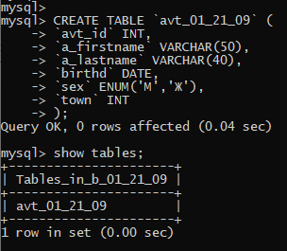

Заполним таблицу данными:

INSERT INTO `avt_01_21_09` (`avt_id`, `a_firstname`, `a_lastname`, `birthd`, `sex`, `town`) VALUES

(1, 'Сергей', 'Иванов', '1940-06-08', 'М', 1),

(2, 'Андрей', 'Петров', '1950-06-08', 'М', 2),

(3, 'Василий', 'Сидоров', '1960-06-08', 'М', 1),

(4, 'Николай', 'Лукьянов', '1970-06-08', 'Ж', 2),

(5, 'Петр', 'Григорьев', '1980-06-08', 'Ж', 3),

(6, 'Николай', 'Митрофанов', '1990-06-08', 'Ж', 4),

(7, 'Андрей', 'Степанов', '1980-06-08', 'М', 3),

(8, 'Иван', 'Федорцов', '1970-06-08', 'М', 4),

(9, 'Сергей', 'Кешкин', '1960-06-08', 'Ж', 3);

И проверим результат, рисунок 2

Рисунок 2, заполнение таблицы.

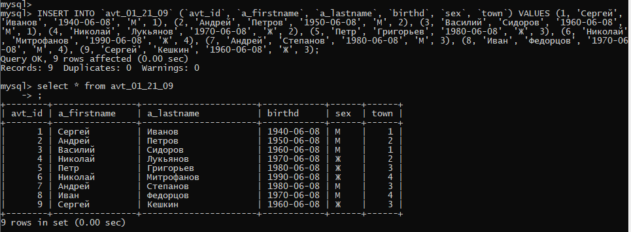

Создадим таблицу Book_01_21_09:

CREATE TABLE IF NOT EXISTS `book_01_21_09` (

`book_id` int unsigned NOT NULL AUTO_INCREMENT,

`book_name` varchar(10) DEFAULT NULL,

`avt_id` int unsigned DEFAULT NULL,

`Student` int DEFAULT '12109',

PRIMARY KEY (`book_id`)

);

Добавим внешний ключ.

ALTER TABLE `book_01_21_09`

ADD CONSTRAINT `avt_id` FOREIGN KEY (`avt_id`) REFERENCES `avt_01_21_09` (`avt_id`);

Рассмотрим содержимое таблиц и их структуру (рисунок 3)

Рисунок 3, таблицы.

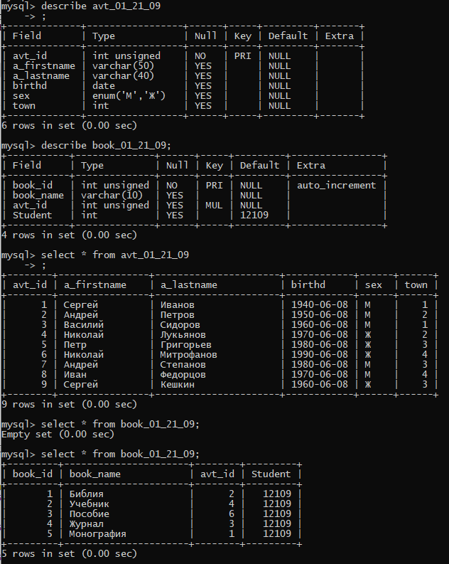

**Выполнение запросов**

**13. Вывести авторов, родившихся в конкретном месяце (например, в**

**феврале);**

Запрос:

SELECT *

FROM avt_01_21_09

WHERE MONTH(birthd)=2

Результат запроса представлен на рисунке 4.

Рисунок 4

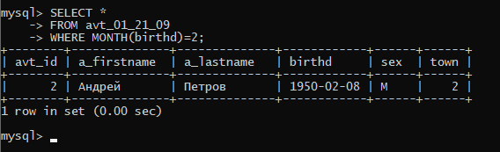

**14. Вывести фамилии авторов, у которых есть книги;**

Запрос:

SELECT a.a_lastname

FROM avt_01_21_09 a, book_01_21_09 b

WHERE

a.avt_id=b.avt_id

Результат запроса представлен на рисунке 5.

Рисунок 5, результат запроса

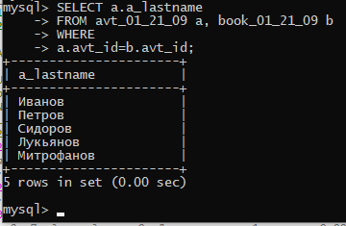

**15. Вывести количество авторов каждого пола (2 варианта вывода )**

**F 5**

**m 6**

Запрос:

SELECT sex, COUNT(sex)

FROM avt_01_21_09

GROUP BY sex

Результат запроса представлен на рисунке 6.

Рисунок 6, результат запроса

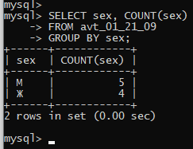

**16. Вывести авторов, фамилия которых содержит букву «В».**

Запрос:

SELECT a.a_lastname, a.a_firstname

FROM avt_01_21_09 a

Where

a.a_lastname LIKE'%В%'

Результат запроса представлен на рисунке 7.

Рисунок 7, результат запроса

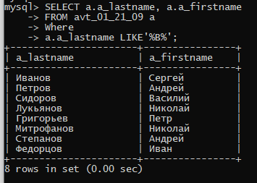

**17. Вывести авторов, которым меньше 50 лет.**

Запрос:

SELECT *,PERIOD_DIFF(CURRENT_DATE, birthd)

FROM avt_01_21_09 a

Where

ADDDATE(birthd, interval 50 YEAR)>NOW()

Результат запроса представлен на рисунке 8.

Рисунок 8, результат запроса

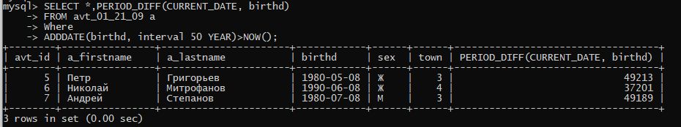

**18. Вывести 5 самых старых авторов.**

Запрос:

SELECT a.a_lastname, a.a_firstname, a.birthd

FROM avt_01_21_09 a

ORDER BY birthd LIMIT 5

Результат запроса представлен на рисунке 9.

Рисунок 9, результат запроса

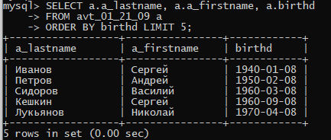

**19. Вывести общее количество книг у авторов каждого пола.**

Запрос:

SELECT a.sex, COUNT(a.sex)

FROM avt_01_21_09 a, book_01_21_09 b

WHERE a.avt_id=b.avt_id

GROUP BY a.sex

Результат запроса представлен на рисунке 10.

Рисунок 10, результат запроса

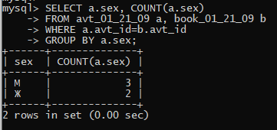

**20. Вычислить, сколько лет автору на сегодняшний день (использовать текущую дату), вывести имя автора, дату рождения и возраст.**

Запрос:

SELECT a_firstname, birthd,

(

(YEAR(CURRENT_DATE) - YEAR(birthd)) -

(DATE_FORMAT(CURRENT_DATE, '%m%d') < DATE_FORMAT(birthd, '%m%d'))

) AS age

FROM avt_01_21_09

Результат запроса представлен на рисунке 11.

Рисунок 11, результат запроса

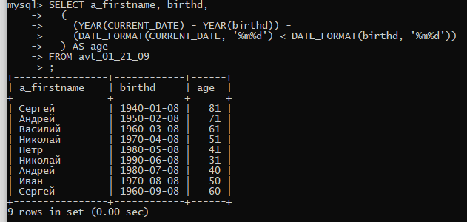

**21. Вывести все названия книг одного автора.**

Запрос:

SELECT b.book_name

FROM avt_01_21_09 a, book_01_21_09 b

WHERE a.avt_id=b.avt_id

AND a.a_lastname='Митрофанов'

Результат запроса представлен на рисунке 12.

Рисунок 12, результат запроса

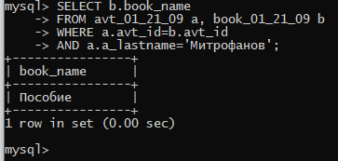

**22. Вывести список авторов и количество книг, которых они написали.**

SELECT z.f,z.l,COUNT(z.n) FROM

(

SELECT a.a_firstname f, a.a_lastname l,b.book_name n FROM avt_01_21_09 a

LEFT OUTER JOIN book_01_21_09 b ON a.avt_id=b.avt_id

) AS z

GROUP BY z.f,z.l

Результат запроса представлен на рисунке 13.

Рисунок 13, результат запроса

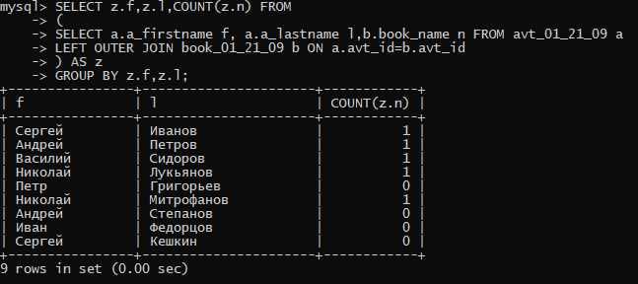

**23. Вывести автора, у которого наибольшее количество книг.**

Запрос:

SELECT z.f,z.l,COUNT(z.n) FROM

(

SELECT a.a_firstname f, a.a_lastname l,b.book_name n FROM avt_01_21_09 a

LEFT OUTER JOIN book_01_21_09 b ON a.avt_id=b.avt_id

) AS z

GROUP BY z.f,z.l

ORDER BY COUNT(z.n) DESC

LIMIT 0,1

Результат запроса представлен на рисунке 14.

Рисунок 14, результат запроса

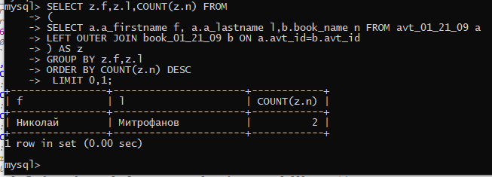

**24. Используя объединение таблиц, вывести названия книги, имя автора, дату рождения автора сначала для авторов, родившихся в январе, затем в феврале.**

Запрос:

SELECT b.book_name, a.a_firstname, a.birthd

FROM avt_01_21_09 a, book_01_21_09 b

WHERE a.avt_id=b.avt_id

AND MONTH(a.birthd)=1

UNION

SELECT b.book_name, a.a_firstname, a.birthd

FROM avt_01_21_09 a, book_01_21_09 b

WHERE a.avt_id=b.avt_id

AND MONTH(a.birthd)=2

Результат запроса представлен на рисунке 15.

Рисунок 15, результат запроса

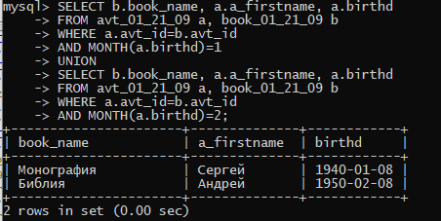

25**. Вывести название книг, фамилию автора и название города, для авторов из одного города (на ваш выбор), используя вложенный запрос.**

Запрос:

SELECT b.book_name, a.a_lastname, a.town

FROM avt_01_21_09 a, book_01_21_09 b

WHERE

a.avt_id=b.avt_id

and a.avt_id IN

(SELECT avt_id

FROM avt_01_21_09

WHERE town=4

);

Результат запроса представлен на рисунке 16.

Рисунок 16, результат запроса

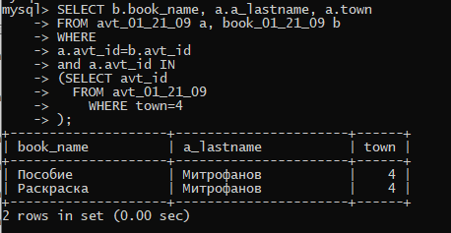

# Ответы на контрольные вопросы

**1. Перечислите четыре вида соединений.**

Внутренние - INNER JOIN, Внешние - LEFT OUTER JOIN, RIGHT OUTER JOIN, Полные - FULL JOIN и перекрестные JOIN

**2. При каком соединении записи, для которых не имеется пары в связанной таблице, в результат не включаются?**

INNER JOIN

**3. При каком соединении условие ON опускается?**

JOIN

**4. Какие соединения применяются для получения полного набора**

**записей одной из таблиц?**

Внешние - LEFT OUTER JOIN, RIGHT OUTER JOIN

**5. С помощью какого соединения можно получить декартово произведение таблиц?**

Перекрестное JOIN

**6. Чем отличается порядок записей в итоговом наборе, полученном с помощью соединения Join и объединения Union?**

**7. Из какого запроса берутся имена полей итогового набора при объединении (Union)?**

Из первого

**8. Какие функции выделяют из даты значение года или месяца?**

MONTH(date) и MONTHNAME(date) для месяца и YEAR(date) для года.

**9. Какие операторы используются для определения наличия значение NULL?**

IFNULL()

**10. Результат SELECT CONCAT('My', NULL, 'QL');?**

NULL

**11. Какое значение вернет CHAR_LENGTH('') для строки, состоящей из пяти двухбайтных символов?**

Пять

**12. Выведите первые пять символов строки «abcdefg»?**

SUBSTRING(‘absdefg’, 1 ,5)

**13. Какая функция приводит символы к нижнему регистру?**

LOWER()

**14. Выведите фамилию Иванов из строки ‘ФИО_ИВАНОВ’**

SUBSTRING(**‘**ФИО_ИВАНОВ’, 5 ,6)

**15. Чем отличаются функции CHAR_LENGTH(строка) и LENGTH(строка)?**

Первая возвращает количество символов в строке, вторая – занимаемое строкой количество байт.

**16. С помощью какой функции проверить идентичность строк?**

Оператор =, это с учетом регистра, или приводить к одному регистру если нужно регистронезависимое сравнение.

**17. Результат выполнения функции Select Month(‘2015-07-08’);**

7

**18. Как вывести сегодняшнюю дату?**

SELECT DATE(NOW());